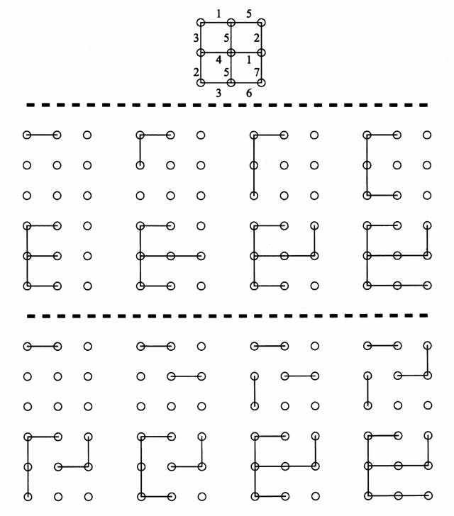

Построяване на минимално покриващо дърво
а) Алгоритъм на Прим
б) Алгоритъм на Крускал

Вход: свързан претеглен граф с множество от върхове V и множество от ребра Е

Инициализация: V_{new} = {x} (x е стартов възел), E_{new} = {}

Докато V_{new} != V, правим следното: Избираме ребро (u,v) с минимално тегло, като u е от V_{new,} а v не е от V_{new}. Добавяме v към V_{new,} а (u,v) към E_{new.}

Изход: V_{new} и E_{new} описват минималното покриващо дърво

Структура от данни | Сложност
Матрица на съседства, търсене | O(|V|²)
Двоична пирамида и списък на съседства | O((|V| + |E|) log |V|) = O(|E| log |V|)
Фибоначиева пирамида и списък на съседства | O(|E| + |V| log |V|)

Алгоритъм на Краскъл (Kruskal)

Вход: свързан претеглен граф с множество от върхове V и множество от ребра Е

Инициализация: Гора от дървета F (всеки връх от графа е отделно дърво) и множество S (което е множеството Е, сортирано по тегла на ребрата).

Докато S съдържа елементи и F не е изцяло покрито, правим следното:
- Премахваме първото ребро (с минимално тегло) от S;
- Ако реброто свързва две различни дървета, го включваме в гората, комбинирайки двете дървета в едно дърво;
- Ако не свързва две различни дървета, просто го отстраняваме

Изход: Гората F образува минималното покриващо дърво

При реализацията на Алгоритъма на Крускал за представянето на отделните дървета могат да се използват специални структури от данни, предназначени за работа с непресичащи се множества (disjoint-set data structure). Това представяне позволява ефективното изпълнение на следните примитиви:
функция Find(x) – по даден връх връща множеството, на което той принадлежи;
процедура Union(x,y) – заменя множествата, съдържащи x и y с тяхното обединение.

Сложност: О(|E|.log|E|)

